

INFORME TÉCNICO DE FISCALIZACIÓN AMBIENTAL

PLAN DE DESCONTAMINACIÓN AMBIENTAL

“ALOJAMIENTO SAN SEBASTIÁN”

DFZ-2019-1539-VII-PPDA

 | Nombre | Firma
Aprobado | Jeanette Caroca O.
Elaborado | Mariela Valenzuela

DETALLE DE LA ACTIVIDAD DE FISCALIZACIÓN

- INFORMACIÓN DEL TITULAR.

Titular | Rut | Identificación de la actividad | Dirección
Luis Alberto Rojas Castro Alojamientos E.I.R.L. | 76.311.831-2 | Alojamiento San Sebastián | Nueve Oriente N°1880, Talca

- ANTECEDENTES DE LA ACTIVIDAD.

Instrumento | D.S. N°49/2015 MMA. Establece Plan de Descontaminación Atmosférica para las comunas de Talca y Maule
Tipo de Actividad | __X_ Inspección Ambiental __ Examen de la Información ____ Medición y Análisis
Fecha de la Actividad | Organismo encargado | Organismo Participante
29/07/2019  (Acta de Inspección, Ver anexo 1) | Superintendencia del Medio Ambiente | -----

- DOCUMENTACIÓN SOLICITADA Y ENTREGADA.

N° | Documento solicitado | Plazo de entrega | Fecha entrega | Observaciones
1 | - -
HECHOS CONSTATADOS

N° | Exigencia | Hecho constatado y examen de la información
1 | Los antecedentes que fundamentan el presente Plan de Descontaminación Atmosférica, se indican a continuación:  A través del D.S. Nº 12 de 2010, del Ministerio del Ministerio Secretaría General de la Presidencia, se declaró zona saturada por material particulado respirable (MP10) como concentración anual y de 24 horas, a las comunas de Talca y Maule.  A través del D.S. Nº 49 de 2015, del Ministerio del Ministerio Secretaría General de la Presidencia, se establece Plan de Descontaminación Atmosférica para las Comunas de Talca y Maule.  Artículo 3.- Definiciones. Para efectos de lo dispuesto en el presente Decreto, se entenderá por:  Calefactor: Artefacto que combustiona o puede combustionar leña o pellets de madera, fabricado, construido o armado, en el país o en el extranjero, que tiene una potencia térmica nominal menor o igual a 25 kW, de alimentación manual o automática, de combustión cerrada, provisto de un ducto de evacuación de gases al exterior, destinado para la calefacción en el espacio en que se instala y su alrededor.  Artículo 21. Transcurridos 18 meses desde la publicación del presente decreto en el Diario Oficial, se prohíbe el uso de calefactores a leña, de potencia inferior a 25 kilovatios térmicos, en los establecimientos comerciales, restaurantes, pubs, hoteles y oficinas comerciales y de servicios, ubicados en la zona saturada. | - La Unidad Fiscalizable, alojamiento San Sebastián, cuenta con 1 equipo de calefacción a leña.  - El equipo se encontraba apagado en el momento de la inspección, pero aún con temperatura. La persona encargada señaló que se utiliza regularmente, lo que quedó consignado en el acta de inspección.  - Las otras dependencias se calefaccionan con equipos de aire acondicionado.  - Durante la inspección el titular señaló que el próximo invierno se contará con otro sistema de calefacción. Se postulará a Programa de Recambio de Calefactores de la Seremi del Medio Ambiente.

- ANEXO FOTOGRÁFICO.

Registros
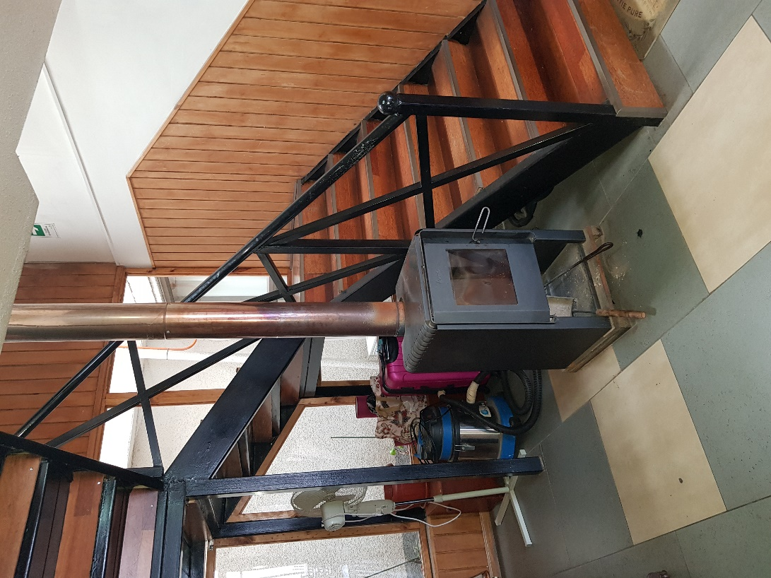 |  | 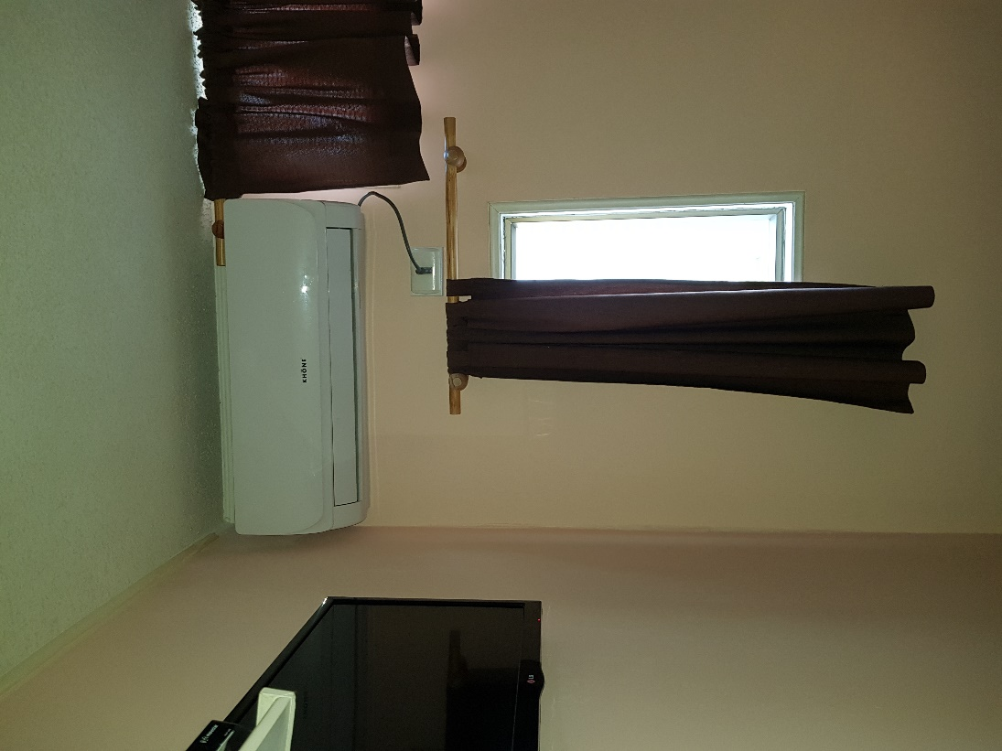
Fotografía 1. | Fecha: 29-07-2019 | Fotografía 2. | Fecha: 29-07-2019
Descripción del medio de prueba: Fotografía de estufa a leña en las dependencias de la UF. |  | Descripción del medio de prueba: Equipo de aire acondicionado en una habitación.
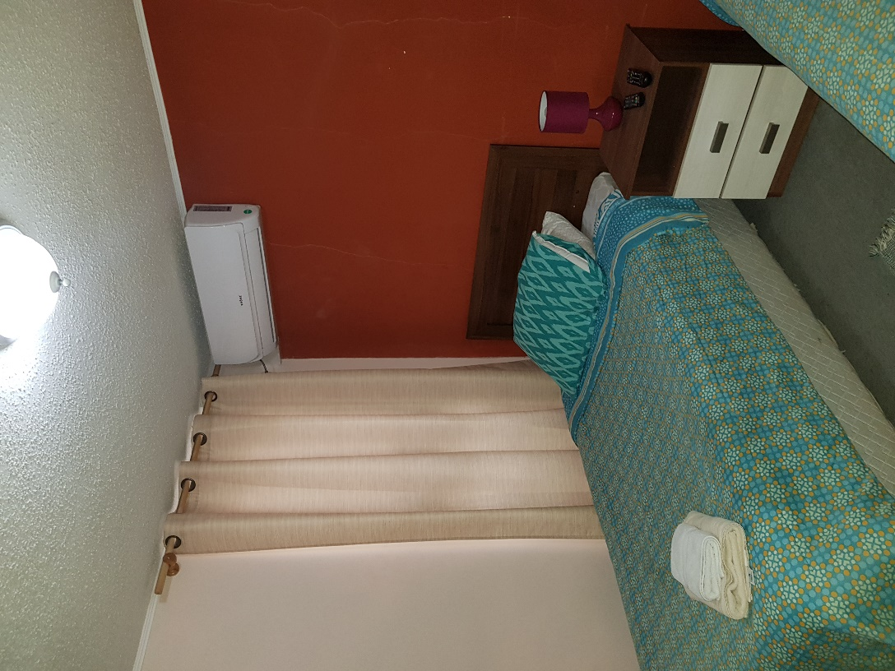 |  | 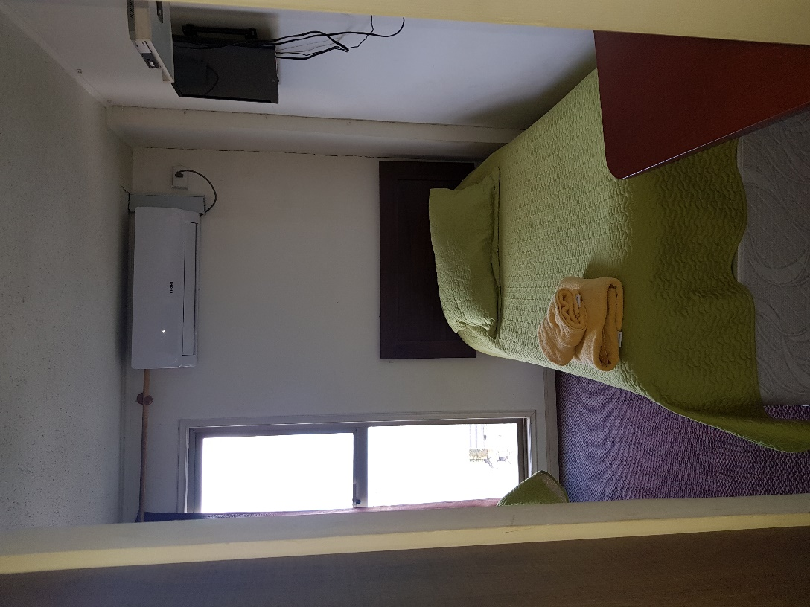
Fotografía 3. | Fecha: 29-07-2019 | Fotografía 4. | Fecha: 29-07-2019
Descripción del medio de prueba: Equipo de aire acondicionado en una habitación. |  | Descripción del medio de prueba: Equipo de aire acondicionado en una habitación.

CONCLUSIONES

Como resultado de la actividad de fiscalización ambiental realizada a la Unidad Fiscalizable “Alojamiento San Sebastián” de la comuna de Maule en el marco de la fiscalización realizada por el Plan de Descontaminación de las comunas de Talca y Maule (D.S. N° 49/2015 MMA), el establecimiento comercial cuenta con una artefacto a leña y equipos de aire acondicionado para calefacción, que si bien el calefactor se encontraba apagado a la hora de la fiscalización, el titular manifestó que lo usaba regularmente, sin embargo se comprometió a realizar el recambio del calefactor para el próximo periodo, lo que se verificará por parte de la SMA.

ANEXOS

N° Anexo | Nombre Anexo
1 | Acta de inspección ambiental 29 de julio de 2019

